Dny pro rodinu 2022 v Hořicích a okolí
Slavíme všichni společně. „Mami, tati, babi a dědo, hurááá! Pojďme si to užít a všichni spolu!“ Dny plné zábavy, informací a setkávání!
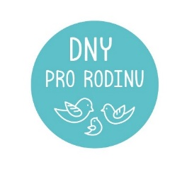
Dny pro rodinu jsou různorodé veřejně kulturně společenské akce mezigeneračního charakteru v rámci Festivalu rodiny a také při příležitosti 30. výročí založení prvního mateřského centra v Čechách. Oslavy jsou naplánované v pěti městech Královéhradeckého kraje v období mezi 8. května do 15. června 2022, kdy si postupně připomínáme Den Matek, Den rodiny, Den dětí a Den otců. Do Dnů pro rodinu zapojily také spolky v Podchlumí!
MAS Podchlumí, z.s. odstartovala pomyslným výstřelem období dnů pro rodinu Festivalem regionálních produktů společně s otevíráním turistické sezóny v režii DMO Podkrkonoší, z.s. Rozmanité aktivity pro rodiny s dětmi, přehlídka činnosti různých spolků, regionální produkty pro mlsné jazyky – to vše využilo mnoho rodin s dětmi z blízkého i širšího okolí.
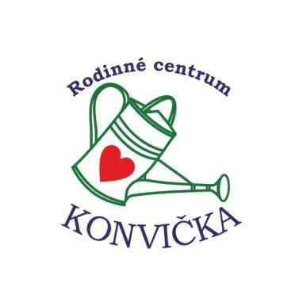
RC Konvička zajistí doprovodný program v celookresní akci Dny pro rodinu v zámeckém parku v Jičíně dne 12. června 2022. U stánku RC Konvička si děti budou moci každou celou hodinu zacvičit a zazpívat s Hýbánkami, vyzkouší si pomůcky z workshopů nebo si něco vytvoří. Děti čeká další bohatý program, divadla i razítkovací hra. V hořických Smetanových sadech RC Konvička, z.s. ve spolupráci s MAS Podchlumí, z.s. (projekt MAP pro ORP Hořice II) dne 8. června 2022 pořádá Rodinný piknik s představením pro děti „Knihadýlko“. Příjemné komunitní setkání s ochutnávkou přinesených dobrot, představení Knihadýlka Ireny Fenyklové, tvoření pro děti. Prostě příjemné odpoledne. Těmito akcemi chtějí spolky posílit občanský život komunity, hodnotu rodiny a mezigeneračních vztahů, úlohu rodičů, mateřskou a otcovskou roli ve společnosti, podporuje právní ochranu rodiny, mateřství a rovných příležitostí pro všechny, usilujeme o zdravý život ve zdravém prostředí. Stejně jako Síť pro rodinu, jíž je RC Konvička hrdým členem.
MAS Podchlumí, z.s. uskuteční dne 31. května 2022 v prostorách Městské knihovny v Hořicích Tvořivé setkání pro maminky s dětmi. Záměrem je přilákat maminky s dětmi, pro které je připraveno rukodělné tvoření. Těšit se můžete na obrázky našich ukrajinských dětí, které osobitě zachytily svoje vidění zajímavostí našeho města a obcí, kde nyní žijí. Abychom se společně lépe poznali, požádali jsme ukrajinské maminky o přípravu jimi oblíbených sladkostí. Další zajímavosti se chystají, tak si je nenechte ujít.
V Miletíně se bude také konat Přehlídka venkovského divadla 11. - 12. června 2022 v Sousedském domě, kde se můžete těšit na bohatý divadelní program a představení pro děti.

kolektiv MAS Podchlumí, z.s. a RC Konvička, z.s.

